OM增加支持部署和卸载包
修订记录
2017-09-12 何嘉文 | Init

Story编号和名称
OM Rest部署增加支持部署和卸载包

Story价值和功能介绍
SAC页面可以部署和卸载包

Story 对外功能接口描述
rest接口 | 参数 | 描述
cmd=deploy package  ClusterName=xxxxx  PackageName=xxxxx  InstallPath=xxxx  HostInfo={…}  User=xxx  Passwd=xxx  Enforced=true|false | cmd 命令  ClusterName 集群名  PackageName 业务的包名  InstallPath 安装路径  HostInfo 需要安装的主机  User 系统管理员账号  Passwd 系统管理员密码  Enforced 是否强制安装，默认false。不管主机路径是否已经安装，忽略md5直接覆盖安装；有可能导致数据丢失。 | OM命令。给指定主机安装业务的安装包。

接口例子

1. 部署业务包
请求参数
cmd: deploy package
ClusterName: myCluster1
PackageName: sequoiasql-oltp
HostInfo: {
HostInfo: [
{ HostName: xxx, User: xxx, Passwd: xxx },
…
]
}
User: "root"
Passwd: "123"

返回值
{
"errno": 0,
"description": "Succeed",
"detail": ""
}
{
"TaskID": 22
}

Story约束和依赖

SYSDEPLOY.SYSHOST的记录新增Application字段，表示该主机安装的应用

{
"HostName": "ubuntu-jw-03",
"ClusterName": "myCluster1",
"IP": "192.168.3.233",
"User": "root",
"Passwd": "123",
"OS": {},
"OMA": {},
"Memory": {},
"Disk": [],
"CPU": [],
"Net": [],
"Port": [],
"Service": [],
"Safety": {},
"InstallPath": "/opt/sequoiadb/",
"AgentService": "11990",
"SshPort": "22",
"Packages": [
{ "Name": "sequoiadb", "InstallPath": "/opt/sequoiadb/", Version: "2.9" },
{ "Name": "sequoiasql-oltp", "InstallPath": "/opt/sequoiasqloltp/", Version: "2.9" }
]
}

Story 简单设计

相关模块架构图

* 图中 “蓝色”表示新增，“灰色”表示未修改。

主要操作流程

sac前端后端流程
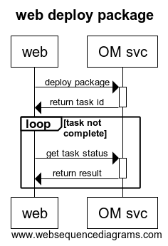

SequoiaSQL-oltp 部署安装包
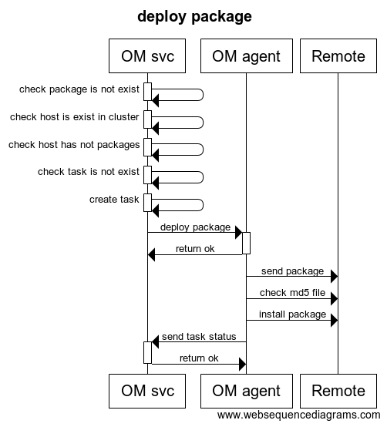

编号 | 异常情况 | 处理方式

遗留问题
说明：该特性中暂时未彻底解决或有待改进优化的问题
编号 | 标题 | 描述

验收测试用例
说明: 验收用例是用于表明开发基本功能OK, 满足启动测试最基本需要的一组用例. 验收用例通过,表明开发完成,可启动正式测试;

用例编号 | 用例名称 | 用例操作步骤 | 期望结果
Story.uniondb.mgr.001.001 | 创建DB2 数据源和表,查询DB2数据表 | - 添加DB2 数据源  - 创建表…. | 查询结果与预期相同

Checklist
检查项 | 结论  （NA/N/Y） | 备注
代码是否全部提交SVN，且符合代码规范
原有用例是否全部通过
Story文档是否更新
验收用例是否全部通过
资料是否变更
接口和设计是否通过评审
相关驱动是否变更或添加
周边关联产品或模块是否通知
sdb shell帮助信息是否更新

附件
流程图生成地址：https://www.websequencediagrams.com/
流程图代码：

title web deploy package
web->OM svc: deploy packageactivate OM svc
OM svc->web: return task iddeactivate OM svc
loop task not complete
web->OM svc: get task status activate OM svc OM svc->web: return result deactivate OM svc
end

title deploy package
OM svc->OM svc: check package is not existactivate OM svcdeactivate OM svc
OM svc->OM svc: check host is exist in clusteractivate OM svcdeactivate OM svc
OM svc->OM svc: check host has not packagesactivate OM svcdeactivate OM svc
OM svc->OM svc: check task is not existactivate OM svcdeactivate OM svc
OM svc->OM svc: create taskactivate OM svcdeactivate OM svc
OM svc->OM agent: deploy packageactivate OM agent
OM agent->OM svc: return okdeactivate OM agent
OM agent->Remote: send package
OM agent->Remote: check md5 file
OM agent->Remote: install package
OM agent->OM svc: send task statusactivate OM svc
OM svc->OM agent: return okdeactivate OM svc

